TESTE DO QUI QUADRADO (X²) – AULA 09
- X² usado para testar hipóteses em estudos epidemiológicos (avaliar erros aleatórios).
- Usa 2 hipóteses:
  - H0 relação ao que ocorre atualmente na população.
  - H1 hipóteses que é feita com base no seu estudo.
- Nível de significância (α)
  - Probabilidade de rejeitar Ho, sendo Ho verdadeira, ou seja, encontrei o valor de X² e isso favorece a hipóteses H1 e consequentemente a Ho é mentira, mas e se eu tiver aceitando minha hipótese sendo que na verdade a Ho que é a verdadeira. Quanto o α mais seguro é o erro. Ex: 5%.
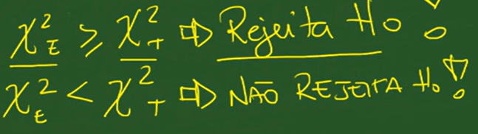
Como calcular X²:
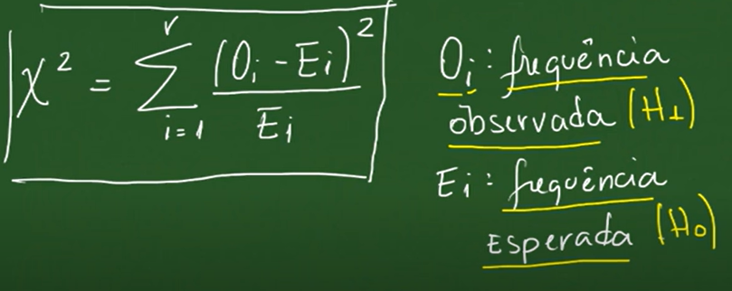
Ex: E1: valores para Rh+ árabes
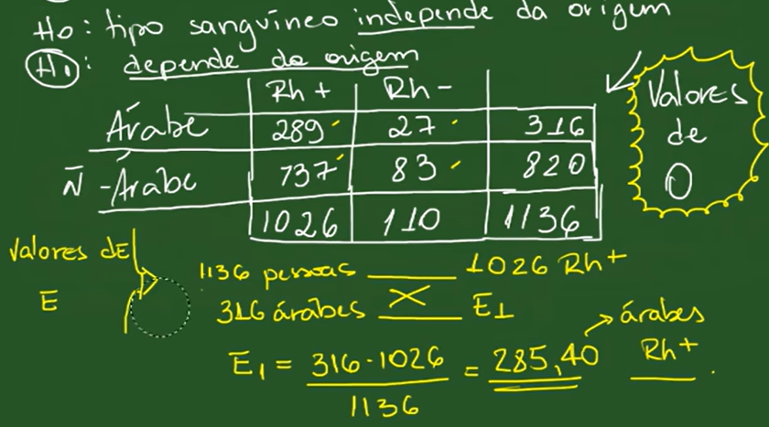
E2: Valores para Rh- árabes
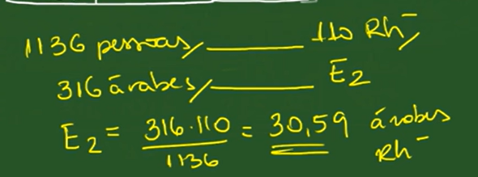

E3 e E4:
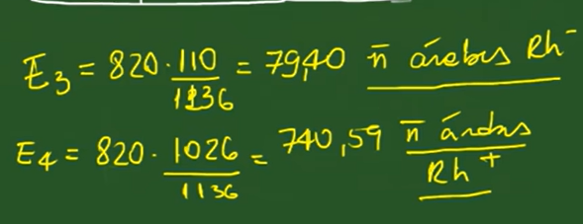
1° passo:
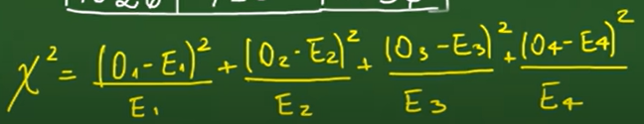
2° passo:
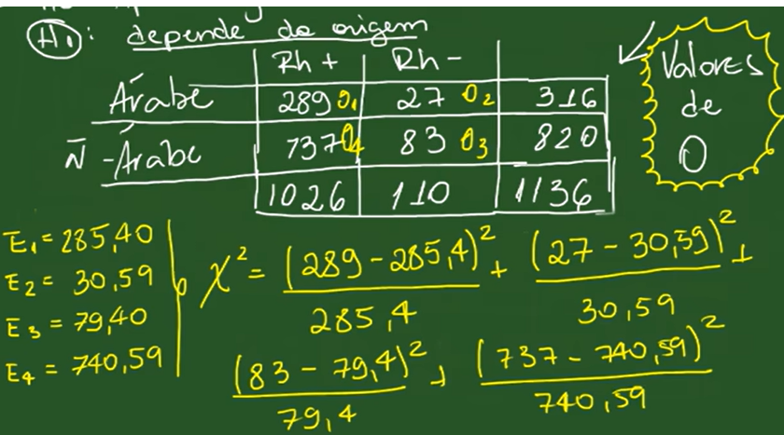
3° passo: X² = 0,646
4° passo: grau de liberdade fazer M (2 linha) x N (2 coluna) = (m x n) = deu 1
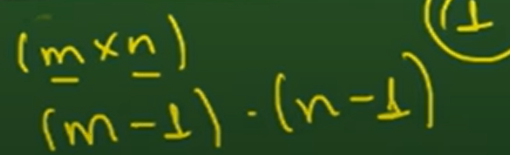
5° passo: como antes já tinha definido o α = 5% e o grau de liberdade = 1, temos que consultar a tabela de X² para α = 5% e grau de liberdade = 1.
    - X²tabela = 3,84 > X² = 0,646 ou seja, não vamos rejeitar H0

TESTES NÃO PARAMÉTRICOS – AULA 11
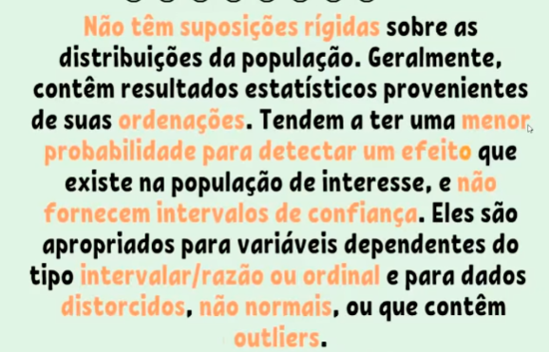
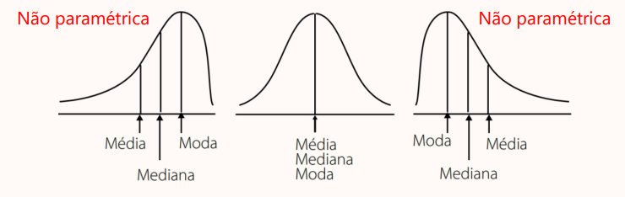
POSTOS:
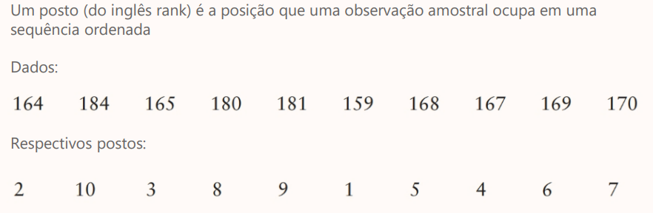
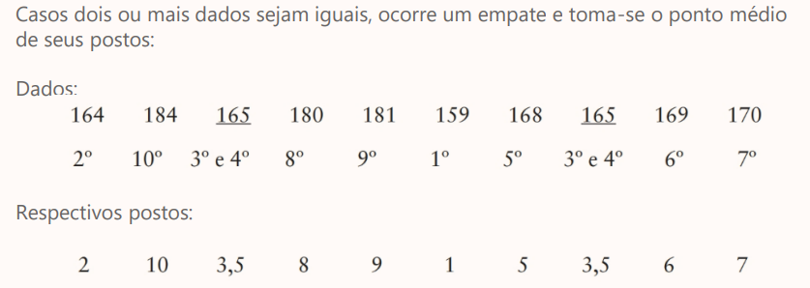

ANOVA – AULA 10
- Dados intervalares
- Comparação entre médias
- Relação existente entre 3 ou + grupos por meio da comparação
- Amostragem aleatória
- Amostras independentes
- Distribuição normal
- Mesma Variância
Variação dentro dos grupos: analisa como os dados de uns determinados grupos variam em relação à média.
Variação entre grupos: analisa com as médias dos grupos variam entre si.
HIPÓTESES
𝐻0: não há diferenças entre as médias os grupos
𝐻1: há diferenças entre as médias os grupos
TESTE F
É usado na ANOVA para comparar a variabilidade entre os grupos com a variabilidade dentro dos grupos.
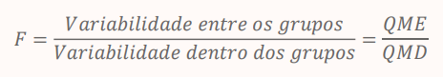
Um valor de F elevado indica que há mais variação entre os grupos do que seria esperado pelo acaso. Ou seja, quanto maior o valor F, maior é a chance de se rejeitar a hipótese nula.
K = número de grupo (3)
N = numero de observações (ex. 36)
Ex:
F tabelado = 3,32
Estatística F = 5,25 hipótese nula rejeitada.

TESTE t PARA COMPARAÇÃO DE MÉDIAS (2 AMOSTRAS) – AULA 08
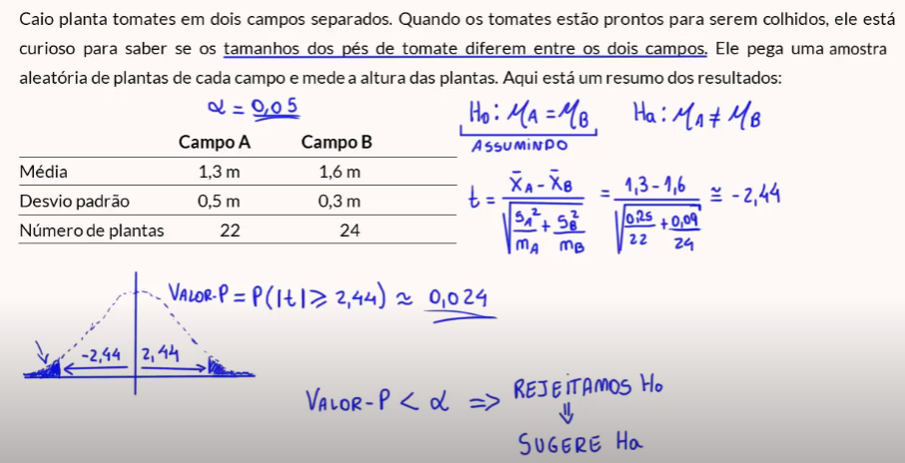+ 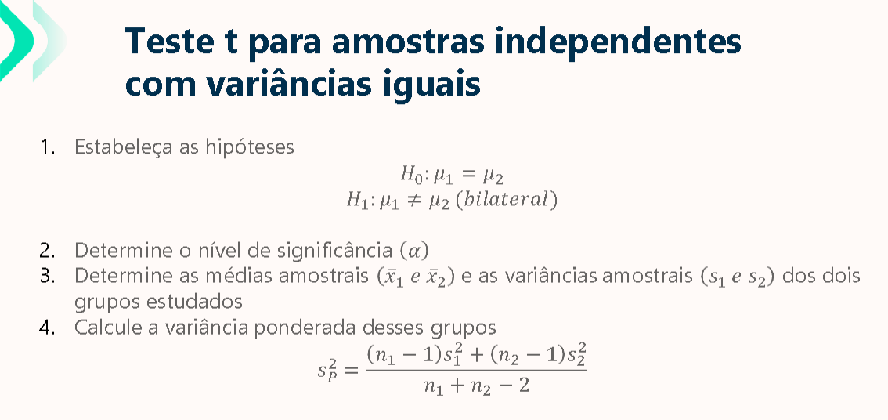
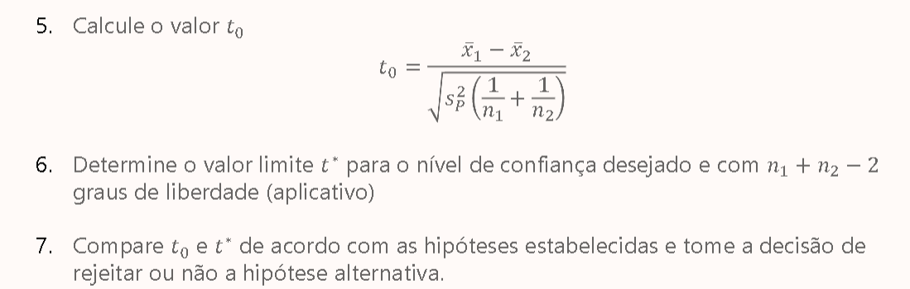
TESTE t PARA A MÉDIA POPULACIONAL – AULA 07
